1. **apache 开源系统(C语言版本)的安装（LINUX,WINDOW）**

* 官网安装 参考：

http://httpd.apache.org/download.cgi#apache24

<http://www.cnblogs.com/fly1988happy/archive/2011/12/14/2288064.html>

* 安装步骤：

sudo apt-get install libexpat1-dev

进入apache解压目录 srclib

进入apr

安装apr和apr-util

./configure --prefix=/usr/local/apr

make && make install

cd ../apr-util

./configure --prefix=/usr/local/apr-util --with-apr=/usr/local/apr

make && make install

* 再安装apache就可以了

./configure --prefix=/usr/local/apache2 --enable-so --with-apr=/usr/local/apr --with-apr-util=/usr/local/apr-util/bin --enable-mods-shared=all --with-mpm=worker --enable-cache --enable-disk-cache --enable-mem-cache --enable-file-cache

make

make install

* 创建apache服务，服务管理需要安装sylv-rc-conf

sudo apt-get install sysv-rc-conf

<http://blog.csdn.net/ranran_5300/article/details/50215329>

* Apxs

Sudo apt-get install apache2-dev

* Apache-dev

Sudo apt-get install apache2-dev

1. **apache 的C语言扩展（用C语言提供 WWW服务）**
2. **C语言的同步编译环境（LINUX平台）**

使用eclipse进行开发，makefile进行项目编译管理。

项目上右键->Properties->C/C++ General按照下图所示进行配置。

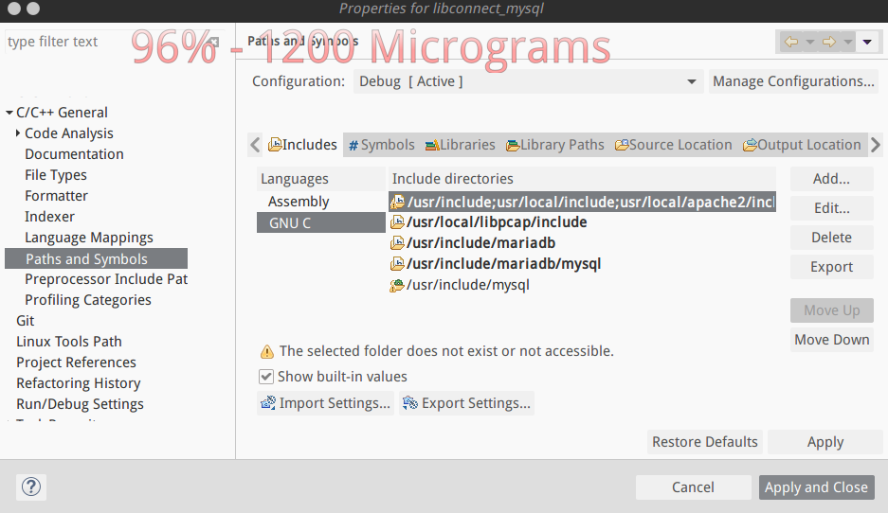

设置好对应的include文件目录，设置完成后在项目 Project Explorer选项卡下Include 中可以看到对应的头文件。

Makefile文件的使用：

eclipse配置参考http://blog.csdn.net/zy416548283/article/details/38369853

在进行相关设置后，需要手动在项目上右键->Build Targets->Create,手动输入对应makefile中对应规则名，最终效果如图：

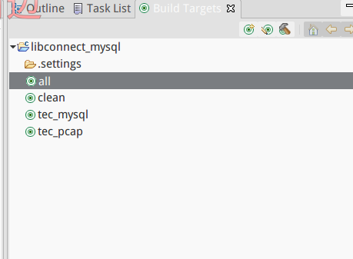

此时可以使用malefile文件进行代码编译及安装。

调试：

首先进入apache安装目录,cd /usr/local/apache2/bin

单线程调试模式启动apache :sudo ./httpd -X

Eclipse中进入调试，在浏览器中访问对应的模块即可调试

1. **C语言的数据库连接(调用存储过程)**

* 以mariadb为例
* 安装mariadb：

参考http://www.cnblogs.com/life2refuel/p/5574544.html

* 需要安装MariaDB Connector/C

参考http://www.bkjia.com/Cyy/1157629.html

1. **JAVA 调用 C 语言的接口**
2. **apache 的C语言扩展（用C语言提供 WWW服务、大缓存的测试）**
3. **linux 下libpcap的实现**
4. **libpcap的接口(JAVA语言、apache)**
5. **9、libpcap的高效实现（100M网卡1000M网卡 10000M网卡、多网卡）**